扩建喷漆生产线一条建设项目竣工环境保护验收监测报告表

项目名称： 扩建喷漆生产线一条建设项目

建设单位： 泸州致远钢结构有限公司

二〇二一年八月

建设单位法人代表： （签字）
编制单位法人代表： （签字）
项 目 负 责 人：李宗友
填 表 人： 李宗友

建设单位：泸州致远钢结构有限公司 | 编制单位：泸州致远钢结构有限公司
电话：15228263377‬ | 电话：15228263377
传真： / | 传真： /
邮编：646100 | 邮编：646100
地址：泸州市泸县玉蟾街道龙华村 | 地址：泸州市泸县玉蟾街道龙华村

目 录
表1 项目总体情况………………………………………………………….…….….2
表2 工程概况……………………………………………………………………..…5表3 主要污染源、污染物处理和排放……………………………………………14表4 环境影响评价及批复意见回顾………………………………………………21表5 验收监测质量保证及质量控制………………………………………….……26
表6 验收监测内容…………………………………………………………….……28表7 验收监测结果…………………………………………………………….……30
表8 验收监测结论…………………………………………..……………….…..…32
附图
附图1 项目地理位置图
附图2 项目总平面布置图
附图3 项目外环境关系图
附图4 项目监测点位图
附图5 项目环保设施图
附件
附件1 项目环评批复
附件2 水性涂料包装桶回收协议
附件3 项目危险废物处理协议
附件4 项目验收监测报告

前 言
泸州致远钢结构有限公司成立于2012年，位于四川省泸州市泸县玉蟾街道龙华村。泸州致远钢结构有限公司是从事钢结构研发、设计、制作、安装、工程施工；生产销售：各类钢材、彩钢彩铝卷等建筑材料的企业。泸州致远钢结构有限公司于2015年2月17日取得泸州市泸县生态环境局（原泸县环境保护局）《关于泸州致远钢结构有限公司年加工6000吨钢结构件生产线建设项目环境影响报告表的批复》（泸县环建审[2015]20号）。项目建设内容为建设钢结构件生产线、彩钢瓦生产线及夹芯板生产线各一条，购置加工设备18台（套）；新建办公楼300m²，厂房3800m²，库房2000m²，职工宿舍楼及食堂800m2，完成供配电、通风、消防、管网、污水处理配套设施建设、进行厂区绿化工程。建成后形成年加工6000吨钢结构件的生产能力。项目于2018年12月17日进行了自主验收。
2020年11月，因市场的拓展及企业自身发展的需要，在原有项目厂房的条件下，进行扩建1条喷漆生产线，新增一座伸缩式喷漆房，1套废气处理设施等配套设备设施。委托泸州鑫通源环境保护有限公司编制了《扩建喷漆生产线一条建设项目环境影响报告表》，并于2020年12月31日取得了由泸州市泸县生态环境局下发的《关于扩建喷漆生产线一条建设项目环境影响报告表的批复》（泸县环建审[2020]130号）。该项目于2021年3月投入运行，目前生产设备和环保设施运行正常，具备验收监测条件。
2021年5月，泸州致远钢结构有限公司组织开展该项目竣工环境保护验收监测工作。根据原国家环保总局环发[2000]38号文《关于建设项目环境保护设施竣工验收监测管理有关问题的通知》及其附件《建设项目环境保护设施竣工验收监测技术要求》（试行）的规定和要求，于2021年6月02-03日对该项目进行了现场监测和调查，编制了本验收监测报告。
本次验收监测对象：泸州致远钢结构有限公司扩建喷漆生产线一条建设项目主体工程及环保设施等。
本次验收监测内容：
（1）有组织废气、无组织废气；（2）厂界环境噪声；（3）固体废弃物处置情况检查；（4）环境管理检查；

表一 项目总体情况
 | 建设项目名称 | 扩建喷漆生产线一条建设项目
 | 建设单位名称 | 泸州致远钢结构有限公司
 | 建设地点 | 泸县玉蟾街道龙华村  中心经度：105.364573，中心纬度：28.187807
 | 建设项目  主管部门 | 泸县经济信息科学技术局
 | 建设项目性质 | 新建 改扩建√ 技改 迁建（划√）
 | 设计建设内容  实际建设内容 | 设计建设内容：在原有项目用地基础上进行扩建，不新增用地，用地面积240m²，扩建1条喷漆生产线及其配套设备设施。项目全年生产时间为300天，每班工作8小时。  实际建设内容：在原有项目用地基础上进行扩建，不新增用地，用地面积240m²，扩建1条喷漆生产线及其配套设备设施。项目全年生产时间为300天，每班工作10小时。
 | 设计生产能力  实际生产能力 | 设计生产能力：钢构件进行喷漆，达到年喷漆钢材500吨。  实际生产能力：钢构件进行喷漆，达到年喷漆钢材500吨。
 | 环评时间 | 2020年12月 | 开工日期 | 2021年1月
 | 建成时间 | 2021年3月 | 现场监测时间 | 2021年6月02~03日
 | 环评报告表  审批部门 | 泸州市泸县生态环境局 | 环评报告表  编制单位 | 泸州鑫通源环境保护咨询有限公司
 | 投资总概算 | 30万元 | 环保投资  总概算 | 10万元  （营运期） | 比例 | 33.3%
 | 实际总投资 | 30万元 | 实际环保投资 | 10.5万元 | 比例 | 35.0%
 | 周边外环境 | 项目选址位于泸县玉蟾街道龙华村，厂界北侧15m处为农户，东北侧3m处为刘氏木业，东侧5m处为商品水泥搅拌站，南侧、西南侧、西侧紧邻泸县板凳厂，西北侧40m为散住农户。
 | 劳动定员  工作制度 | 不新增劳动定员，原有劳动定员10人，全年工作天数300天，每天工作8小时
 | 验  收  监  测  依  据 | 1、《建设项目环境保护管理条例》（国务院令第682号，2017.10.1）；  2、《建设项目竣工环境保护验收暂行办法》环境保护部 （国环规环评﹝2017﹞4号），2017.10.22）；  3、《建设项目竣工环境保护验收技术指南 污染影响类》生态环境保护部公告 （公告﹝2018﹞9号），2018.05.15）；  4、《关于进一步加强建设项目竣工环境保护验收监测(调查)工作的通知》（四川省环境保护局，川环发[2006] 61号）；  5、《扩建喷漆生产线一条建设项目环境影响报告表》（泸州鑫通源环境保护咨询有限公司，2020.11）；  6、泸州市泸县生态环境局关于《扩建喷漆生产线一条建设项目环境影响报告表》的批复（泸县环建审〔2020〕130号）。
 | 验  收  标  准 | 1、废水：执行《污水综合排放标准》（GB8978-1996）三级排放标准（进污水处理厂）或一级标准（不进污水处理厂）。  - 有机废气：执行《四川省固定污染源大气挥发性有机物排放标准》（DB51/2377-2017）相关标准。其他废气《大气污染物综合排放标准》（GB16297-1996）二级标准。  - 噪声：运营期厂界噪声执行国家《工业企业厂界环境噪声排放标准》GB12348-2008中表1中2类区域标准。  4.固废：执行《一般工业固体废物贮存和填埋污染控制标准》（GB18599-  2020）中相关标准，危险固废执行《危险废物贮存污染控制标准》（GB18597-  2001）及修改清单相关标准。
1、工程建设内容
表二 工程概况

泸州致远钢结构有限公司位于泸州市泸县玉蟾街道龙华村（中心经度：105.364573，28.187807），项目地址位置图见附图1。
建设内容：在原有项目用地基础上进行扩建，不新增用地，使用厂房内空闲用地240m²，扩建1条喷漆生产线及其配套设备设施。达到年喷漆钢材500吨。
验收范围：本次对项目的主体工程、辅助工程、环保工程进行验收。
环评项目投资：总投资30万元，营运期环保投资为10万元，占项目总投资33.3%。
实际投资：总投资30万元，环保投资为10.5万元，占项目总投资35.0%。
项目劳动定员、生产制度：项目劳动定员10人，本次扩建不新增劳动定员，全年工作天数300天，每天工作8小时，夜间不生产。环评建设内容与实际建设内容对比一览表见表2-1：
表2-1 环评拟建内容与实际建设内容对比一览表
名称 |  | 环评建设内容及规模 | 实际建设内容及规模 | 是否与环评一致
主体  工程 | 生产  车间 | 面积240m²，在原有钢结构车间内，位于项目西侧，设置伸缩喷漆房1间（20m×10m×2.8m），并安装相关设备设施 | 面积240m²，在原有钢结构车间内，位于项目西侧，设置伸缩喷漆房1间（20m×10m×2.8m），并安装相关设备设施 | 是
公用  工程 | 供水 | 当地电网供给 | 当地电网供给 | 是
公用  工程 | 供电 | 市政自来水管网 | 市政自来水管网 | 是
公用  工程 | 厂区道路 | 厂区道路100m | 厂区道路100m | 是
办公  设施 | 办公楼 | 办公楼1幢2F，200m²，砖混结构，位于厂区东侧，主要用于办公 | 办公楼1幢2F，200m²，砖混结构，位于厂区东侧，主要用于办公 | 是
办公  设施 | 食堂 | 1F，100m²，位于厂区外北侧 | 1F，100m²，位于厂区外北侧 | 是
办公  设施 | 员工住宿楼 | 1幢2F，500m²，位于厂区外北侧 | 1幢2F，500m²，位于厂区外北侧 | 是
环保工程 | 废水 | 隔油池：1个，1m³ | 隔油池：1个，1m³ | 是
环保工程 | 废水 | 化粪池：2个，总容积为20m³，分别位于职工食堂外侧及办公楼区 | 化粪池：2个，总容积为20m³，分别位于职工食堂外侧及办公楼区 | 是
环保工程 | 废气 | 喷漆废气：经集气罩收集后，经过“干式过滤箱+两级活性炭”净化设施处理，经15m高排气筒排放 | 喷漆废气：经集气罩收集后，经过“干式过滤箱+两级活性炭”净化设施处理，经15m高排气筒排放 | 是
环保工程 | 一般固废 | 生活垃圾：集中收集后由环卫部门统一清运处理 | 生活垃圾：集中收集后由环卫部门统一清运处理 | 是
环保工程 | 危险固废 | 1间8m²的危废暂存间，交由有资质单位处理 | 1间20m²的危废暂存间，交由珙县华洁危险废物治理有限责任公司处理 | 不属于重大变更
仓储工程 | 材料库房 | 1500m²，钢架结构。用于材料的堆放，位于厂区东侧、北侧 | 1500m²，钢架结构。用于材料的堆放，位于厂区东侧、北侧 | 是

项目变动情况
对照环评和环评批复要求，从建设项目的性质、地点、规模和环保工程建设五个方面说明项目变动情况。本项目变动情况一览表见下表。
表2-2 本项目变动情况一览表
内容 |  | 环评要求 | 批复要求 | 项目变动情况
环保建设 | 固体  废物 | 危险废物：危废暂存间1间，建筑面积约8m²，用于企业危险废物的统一存放 | / | 设置1间危废暂存间，实际建筑面积约20m²，较环评容积更大
从上表得知，本项目在运营期的实际生产中，环评相比本项目变化内容主要为危废暂存间储存面积的变化。
其余项目实际建设性质、地点、规模、生产工艺和环保工程建设情况同环评和批复要求一致。参照《关于印发环评管理中部分行业建设项目重大变更清单的通知》（环办[2015]52号），本项目无重大变动内容。
2、项目生产设备、原辅材料

2.1主要原辅材料
项目主要原辅材料消耗情况见下表。
表2-3 主要原材料及能源消耗表
名称 |  | 环评年耗量 | 来源 | 实际年耗量 | 来源
主要原辅材料 | H型钢板 | 400t | 重庆钢铁厂 | 400t | 重庆钢铁厂
主要原辅材料 | 钢管 | 70t | 外购 | 70t | 外购
主要原辅材料 | 角钢 | 30t | 外购 | 30t | 外购
主要原辅材料 | 水性漆 | 3.5t | 外购 | 3.5t | 外购
主要原辅材料 | 活性炭 | 0.5t | 外购 | 0.5t | 外购
能源 | 电 | 5000度 | 当地电网 | 5000度 | 当地电网
能源 | 水 | 100m³ | 自来水 | 100m³ | 自来水
2.2主要设备清单
表2-4 项目主要生产设备一览表
序号 | 设备名称 | 规格型号 | 单位 | 环评数量 | 实际数量
1 | 火焰多头直条切割机 | GZI-4X18A-H1Z9 | 台 | 2 | 2
2 | 干式过滤箱 | 6米迷宫式 | 套 | 1 | 1
2 | 风机 | 22KW | 台 | 1 | 1
4 | 伸缩式喷漆房 | 40000风量 | 座 | 1 | 1
5 | 空压机 | 4.45KW | 台 | 1 | 1
5 | 摇臂钻 | Z3050×16A | 台 | 1 | 1

3、项目水平衡

环评水量： 环评本项目用水主要是办公生活用水。生产过程中不涉及用水。
验收实际水量：根据现场勘查，项目实际用水种类与环评一致。
用水平衡图见图2-1、2-2。
表2-5 本项目环评与验收对比用水量分配情况表
用水计算  用水项目 | 数量 | 用水量标准 | 环评用水量  （m³/a） | 环评处置  方式 | 验收用水量  （m³/a） | 验收处置  方式
办公生活  用水 | 10人 | / | 900 | 隔油池、化粪池处理后农肥 | 855 | 隔油池、化粪池处理后农肥
合计 |  |  | 900 |  | 855
从表2-4可知，项目实际生活用水量为855m³/a，污水排水量按用水量的85%计，日最高排放量726.75m³/a。
蒸发、损耗135
1.05
用作农肥
隔油池、化粪池
765
900
园区污水处理厂
办公生活用水

图2-1 环评项目水量平衡图（m³/a）
128.25
蒸发、损耗0.089
0.8935
用作农肥
726.75
855
隔油池、化粪池
园区污水处理厂
办公生活用水

图2-2 验收项目水量平衡图（m³/a）

4、产污流程及位置
本项目运营期主要为扩建喷漆房项目，主要工艺流程及产污节点图见下图。
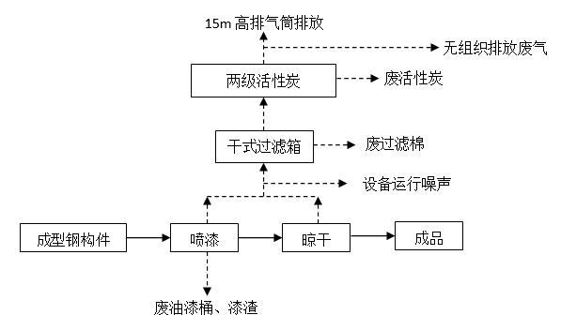
图2-3 项目营运期工艺流程及产污位置图
运营期工艺流程说明：
1、工艺流程简述
①经过项目原有机械加工生产工艺生产出的成型钢构件。
②喷漆工艺
喷漆工艺原理是：当一定压力的压缩空气从喷嘴的环形孔喷出时在喷嘴前形成负压，涂料在气压作用下，通过中心孔道被抽出，涂料与压缩空气相会后，分散成细小涂料颗粒，在构件表面上形成漆膜。
本次环评扩建一个伸缩式喷漆房，喷漆房尺寸为20m×10m×2.8m。喷涂完成后在喷漆房内自然晾干，晾干使用灯管光照保持一定的温度，一般在冬季及温度较低时使用，夏季不用。因此，生产过程中的喷漆以及晾干均在喷漆房内进行。
喷涂废气通过喷漆房内集气罩，通过排气风管引入配备的废气处理设施处理，废气处理采用“干式过滤箱+两级活性炭”处理工艺，喷漆房有机废气经处理后由15m高的排气筒排放。
该工序产污节点：喷漆会产生有机废气及颗粒物；设备运行产生的噪声；固体废物主要为废油漆桶、漆渣、废过滤棉及废活性炭等。
③完成喷漆作业后进行成品堆放待售。

5、环评批复要求及落实情况检查
表2-6 环评及批复（泸县环建审【2020】130号）与环保措施落实情况对照表
序号 | 环评及批复要求 | 落实情况
1 | 严格按照报告表要求，落实并优化各项水环境保护措施。按照“雨污分流、清污分流、一水多用”的原则建设给排水系统，提高水的回用率，减少新鲜水用量和废水排放量。项目不产生生产废水。生活废水经隔油池和化粪池处理后用做农肥 | 已落实。已按照报告表要求落实各项目水环境保护措施。项目不产生生产废水；生活废水经隔油池和化粪池处理后用做农肥处理，不外排。
2 | 严格按照报告表要求，落实和优化各项大气污染防治措施。喷漆房密闭，喷漆废气通过引风装置收集，经过“干式过滤箱+两级活性炭”处理后引至不低于15米高排气筒达标排放，活性炭及时更换，确保处理效率；食堂油烟经净化器处理后高空排放。 | 已落实。已按照报告表要求落实各项大气污染防治措施。喷漆房使用时为密闭状态，喷漆废气经引风装置收集后经“干式过滤箱+两级活性炭吸附”处理，由15m高排气筒排放；食堂油烟经油烟净化处理器处理后排放。经验收监测可知，项目无组织废气和有组织废气均达标排放。
3 | 严格按照报告表要求，落实和优化各项噪声污染防治措施，加强管理，合理布局，选用低噪声设备，加大厂区及道路绿化，控制运输车辆车速，厂内低速行驶，优化车辆运输路线和时间，确保厂界噪声达标且不扰民。 | 已落实。已按照报告表的要求落实各项噪声污染防治措施。采用选用低噪声设备、合理布局、厂区绿化、控制运输车辆车速，优化运输路线和时间的措施。经验收监测可知，项目厂界噪声均达标。
4 | 严格按照报告表要求，落实并优化固体废物综合利用和处置措施。按照“减量化、资源化、无害化”原则，对固体废物进行分类收集，处理和处置。废活性炭、废漆渣、废油漆桶、废过滤棉等危险废物规范暂存于危废暂存间，定期交有相应资质的单位处置，严格落实危废管理相关要求，建立管理台账，执行转运联单制度；生活垃圾由环卫部门清运处置。 | 已落实。已按照报告表的要求落实固体废弃物的综合利用和处置措施。生活垃圾由环卫部门清运处理；废油漆桶由厂界回收综合利用；废活性炭、废漆渣、废过滤棉等危险废物暂存于危废暂存间，交由有资质单位处理。
5 | 严格按照报告表要求，落实和优化各项环境风险防范措施，有效防范环境风险，配备必要的应急设备和物资，切实加强日常管理，确保污染治理设施长期处于正常运行状态，保证环境安全。 | 已落实。项目已设置规范的环境风险措施，配备必要的应急设备和物资；并切实加强日常管理，确保污染治理设施处于正常运行状态，保证环境安全。

表三 主要污染源、污染物处理和排放
1、主要污染源、污染物处理和排放
（1）废气的产生及治理
本项目生产过程中废气主要为喷漆房产生的喷漆有机废气和漆雾（漆雾以颗粒物表征；有机废气以VOCs表征）。
环评要求：本项目喷漆房为密闭车间，喷漆废气经引风装置收集，采用“干式过滤箱+两级活性炭”净化设备处理，处理后的废气经15m高排气筒排放。
验收实际情况：根据现在勘察，项目喷漆房使用时为密闭状态，喷漆废气经引风装置收集后，经“干式过滤箱+两级活性炭”净化设备处理，处理后的废气经15m高排气筒排放。
根据现场勘查，现场与环评提出来的废气治理方式一致。
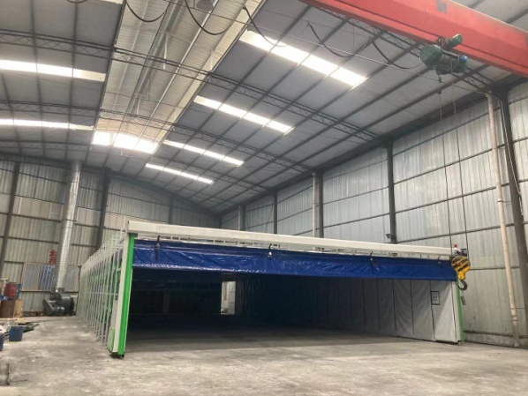 | 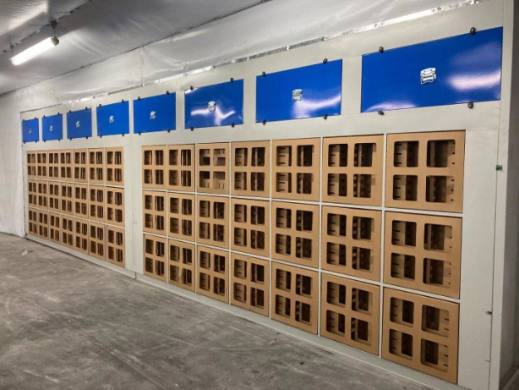
伸缩喷漆房 | 干式过滤箱
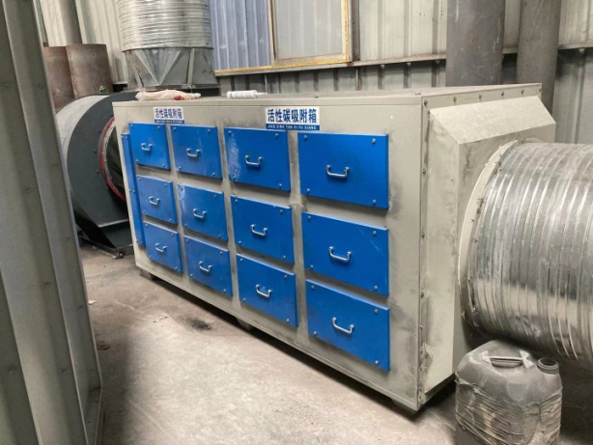 | 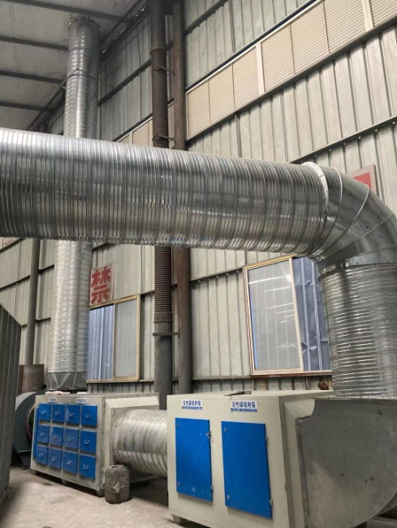
两级活性炭 | 排气筒
（2）废水的产生及治理
本项目营运期产生的废水主要为生活废水。

环评要求：本项目产生办公生活废水依托厂区1个隔油池（1m³）、2个化粪池（总容积20m³）收集处理后由周边农户自行挑取农用，不外排。

验收实际情况：根据现场勘查，本项目已建1个隔油池（1m³）、2个化粪池（总容积20m³），经收集处理后由周边农户自行挑取农用，不外排。
根据现场勘查，现场与环评提出来的废水治理方式一致。
（3）噪声的产生及治理
企业生产期间噪声主要为喷漆房喷枪、废气处理设施、风机、空压机等的运营噪声。
环评要求：项目采取选用低噪声设备，设备合理布局，厂房隔声，合理安排工作时间等治理措施。
验收实际情况：本项目喷漆房位于车间内，远离居民点，中午和晚上不工作。根据现场监测，项目厂界噪声均实现了达标排放。
根据现场勘查，现场与环评提出来的噪声治理方式一致。
（4）固体废弃物的产生及处理处置
本项目固体废物主要为一般废物和危险废物。
环评要求：本项目一般固废主要为生活垃圾，经集中收集后由环卫部门统一清运处理；危险固废主要包括废漆渣、废油漆桶、废过滤棉、废活性炭，要求项目设置单独的危险废物暂存间，经分类暂存后交由有资质单位处理。
验收实际情况：经现场勘查，生活垃圾经集中收集后由环卫部门统一清运处理；废水性涂料包装桶（废油漆桶）由厂家回收利用（回收协议见附件）；项目设置了1间危废暂存间，废漆渣、废过滤棉、废活性炭等危险固废暂存于危废暂存间内，并做好“三防”处理，设置标识标牌，危险固废经妥善储存后交由资质单位（珙县华洁危险废物治理有限责任公司）进行处理（危废处置协议见附件），项目运营至今，未转移危废，因此，无危废转移联单。
根据现场勘查，除了废油漆桶由暂存危废间处理变为由厂家回收合理利用后，其他处理方式与环评提出来的固废治理方式一致。
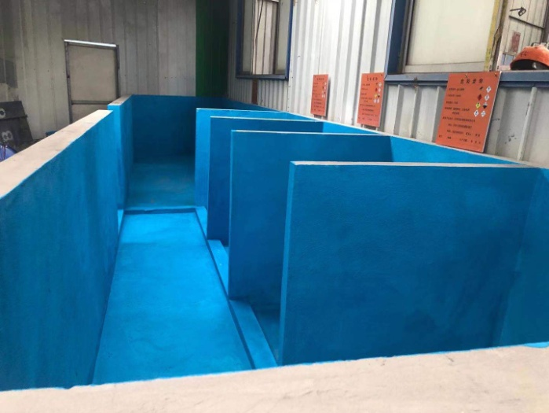 | 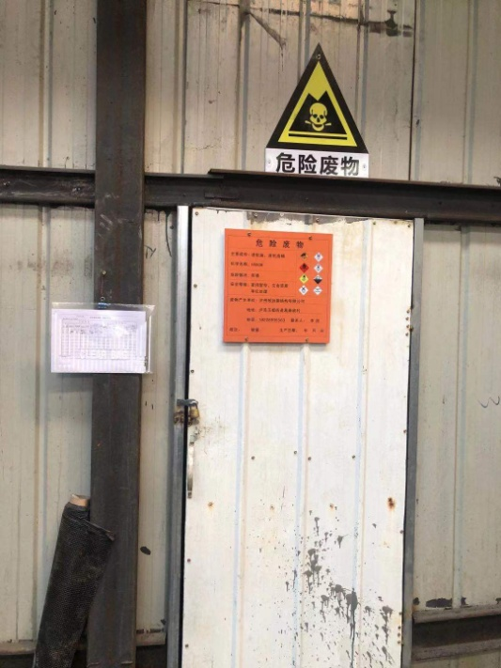
危废暂存间（1间，20m²）
本项目运营期污染物治理/处置措施一览表见表3-1。
表3-1 本项目运营期污染物治理/处置措施一览表
类别 |  | 污染源 | 主要污染物 | 治理/处置措施
废水 | 生活污水 | 员工生活 | BOD₅、COD_{Cr}、SS、NH₃-N | 经隔油池、化粪池处理后作为农肥，不外排
废气 |  | 喷漆房 | VOCS、漆雾（颗粒物） | 喷漆房密闭，干式过滤箱+两级活性炭吸附+15m排气筒
噪声 | 设备噪声 | 喷枪、风机、空压机、废气处理设施 | 设备噪声 | 厂房隔声、基础减振、合理安排工作时间等
固体  废物 | 生活垃圾 | 员工生活 | 生活垃圾 | 生活垃圾集中收集后交由环卫部门统一清运处理。
固体  废物 | 废油漆桶 | 油漆使用 | 废油漆桶 | 由厂家回收利用
固体  废物 | 危险废物 | 喷漆生产线 | 废漆渣、废过滤棉、废活性炭 | 分类集中收集暂存于危废暂存间，委托珙县华洁危险废物治理有限责任公司合理处置
2、环保设施投资及“三同时”落实情况
本项目在建设中严格执行环境保护“三同时”制度，污染防治设施与主体工程同时设计、同时施工、同时投产使用。验收总投资30万元，其中环保投资10.5万元，占总投资的35.0%，项目环保设施建设及投资情况一览表见表3-2。

表3-2 项目环保投资及治理情况
类别 |  | 环评治理措施 | 环评投资估算（万元） | 实际治理措施 | 实际投资（万元)
废水 | 生活废水 | 依托项目已建隔油池、化粪池处理后由周边农户自行挑取农用 | / | 依托项目已建隔油池、化粪池处理后由周边农户自行挑取农用 | /
废气 | 喷漆房有机废气和颗粒物 | 密闭喷漆房收集，经“干式过滤箱+两级活性炭”装置处理，由15m高排气筒排放 | 9.0 | 喷漆房使用时为密闭状态，经引风装置收集，由“干式过滤箱+两级活性炭”装置处理，15m高排气筒排放 | 9.0
噪声 | 车间设备 | 采用低噪声设备、防噪、减震、墙体隔声、植被绿化 | 0.5 | 采用低噪声设备、防噪、减震、墙体隔声、植被绿化 | 0.5
固废 | 生活垃圾 | 安置生活垃圾收集桶，交由环保部门统一清运处理 | / | 安置生活垃圾收集桶，交由环保部门统一清运处理 | /
固废 | 废油漆桶 | 1间8m²危废暂存间，地面硬化、作防渗处理 | 0.5 | 暂存于危废暂存间，由厂家回收利用 | /
固废 | 废漆渣、废过滤棉、废活性炭 | 1间8m²危废暂存间，地面硬化、作防渗处理 | 0.5 | 暂存于危废暂存间（1间，20m²），交由珙县华洁危险废物治理有限责任公司处理 | 1.0
合计 |  |  | 10 | 合计 | 10.5

四 环境影响评价结论及批复意见回顾
建设项目环境影响报告表主要结论及审批部门审批决定
1、原文抄录2020年12月环境影响报告表主要结论及建议如下：
评价结论：

一、产业政策的符合性分析
按照《国民经济行业分类》（GB/T4754-2017）（2019年修订），本项目属于“金属结构制造（代码：C3311）”类项目。根据国家发展和改革委员会《产业结构调整指导目录（2019年本）》，本项目不属于其中“鼓励类”、“限制类”及“淘汰类”中规定的项目类别；根据国务院《促进产业结构调整暂行规定》（国发[2005]40号）中第十三条，“不属于鼓励类、限制类及淘汰类，且符合国家相关法律、法规和政策规定的为允许类”，因此，确定本项目为允许类。同时，本项目所用设备均不属于《部分工业行业淘汰落后生产工艺装备和产品指导目录（2010年本）》中要求淘汰的设备。
同时，项目于2020年06月09日取得了泸县经济信息科学技术局出具的《四川省固定资产投资项目备案表》，备案号为川投资备【2020-510521-33-03-464818】JXQB-0141号，同意本项目的建设。
因此，本项目符合相关法律法规和政策规定，符合国家现行产业政策。
二、项目规划、外环境相容性分析
1、项目规划符合性分析
本项目位于泸县玉蟾街道龙华村，原有项目租赁泸县福集镇龙华村土地进行建设（用地原为一矸砖厂土地，矸砖厂已于2013年停业拆除），本次扩建在原有项目用地上进行建设，不新增用地，租赁合同见附件。本项目不占用基本农田，不涉及饮用水源一、二级保护区，自然保护区等环境敏感点。根据《限制用地项目目录》（2012 本）和《禁止用地项目目录》（2012 本），本项目的建设不属于限制该用地和禁止用地范围。根据泸县福集镇人民政府出具的乡村规划许可证文号为：乡字第泸福字第003号，及土地利用项目规划审查图可知，项目建设用地性质为建设用地，且项目用地已由泸县福集镇人民政府出具证明，同意本项目的建设。本项目建设符合其要求，故允许建设（证明材料见附件）。
综上，本项目的建设与当地城市规划和土地利用规划相符。
2、外环境相容性分析
本项目位于泸县玉蟾街道龙华村，项目地理位置见附图1。
根据现场踏勘，项目北侧3m为农户，东北侧3m处为刘氏木业，东侧5m为商品水泥搅拌站，南侧、西南侧、西侧紧邻泸县板凳厂，西北侧40m为散住农户。
根据外环境可知，项目厂区所在地周边大部分为农村环境，区域内主要以农耕为主，主要农作物为玉米、水稻，无特殊的生态保护物种，无桑蚕养殖户等，无明显的环境制约因素，无医院学校、风景名胜、自然保护区、保护文物、生态敏感点或其他需要特别保护的对象。本项目营运期所产生的废水、废气、噪声及固体废弃物等污染源进行有效治理，各项污染物的排放都能够满足排放要求，实现废水、废气、噪声、固废的达标排放，不会对周围环境造成大的影响。
综上，本项目与周边环境相容性较好，选址合理。
三、环境质量现状
（1）地表水
项目选址周边东南侧约1.04公里为九曲河，约32.2公里为长江，九曲河、长江适用地表水环境质量为Ⅲ类的水域。根据泸州市生态环境局公布的《2019年泸州市生态环境状况公报》可知，九曲河水质受到轻度污染。2个断面中，双胜堰断面水质类别为IV类，南大桥断面水质类别为V类，月达标率分别为8.3%和0；而长江泸州段水质优，水质类别为II类。纳溪大渡口、手爬岩和沙溪口断面水质达标率分别为100%、91.7%和100%，能满足水体水环境功能区要求。
本项目营运期无生产废水产生；生活废水经隔油池、化粪池处理后由周边农户用作农肥，不外排。因此本项目实施不会对地表水造成影响。
（2）大气环境
项目选址区域为环境空气功能区二类区，执行二级标准。根据泸州市生态环境局公布的《2019年泸州市生态环境状况公报》可知，项目建设区域环境空气质量中PM_{2.5}不能满足《环境空气质量标准》（GB3095-2012）二级标准要求；泸州市发布了《泸州市大气环境质量限期达标规划》（2018~2025），根据限期达标规划，具体为：到2020年，PM_{2.5}浓度较2015年下降25.2%，年均浓度不超过46μg/m³。区域大气环境质量将得到改善。本项目污染物经治理后可实现达标排放，对区域环境影响较小，故项目建设是可行的。
（3）声环境质量
本项目所在地各监测点昼夜噪声监测值均符合《声环境质量标准》GB3096-2008中2类标准要求。
四、环境影响分析
（1）废气
本项目废气主要为喷漆产生的有机废气（VOCs）和漆雾（颗粒物）。
本项目设置一个伸缩式喷漆房，使用时为密闭状态，经集气罩收集，由“干式过滤箱+两级活性炭”净化设施处理，经15m高排气筒排放。
满足《大气污染物综合排放标准》（GB16297-1996）表2中二级标准、《四川省固定污染源大气挥发性有机物排放标准》(DB51/2377-2017)中相关标准，不会改变现有评价区域内大气环境质量现状和功能。
（2）废水
本项目无生产废水产生；生活废水依托项目已建1个隔油池（1m³）、2个化粪池（总容积20m³）处理后由周边农户自行挑取农用，不外排。
（3）噪声
本项目主要噪声源为喷漆房内的喷枪、废气处理设施、风机、空压机等设备，噪声源强约60~85dB(A)。经距离衰减、建筑隔声后，其厂界噪声影响值能满足《工业企业厂界环境噪声排放标准》(GB12348-2008)中2类区标准要求，各厂界噪声值均可达标，对环境不会产生明显影响。
（4）固体废物影响分析
生活垃圾由环卫部门统一收集后处理。废油漆桶暂存于危废暂存间由厂家回收利用。
危险固体废物（废漆渣、废活性炭、废过滤棉等），暂存于危废暂存间（8m²）中，由有资质的单位处理。项目营运过程中产生的固体废物均采取了妥善处置措施，不会对环境造成污染。
经处理后该项目产生的一般工业固体废物处理满足《一般工业固体废物贮存、处置场污染控制标准》（GB18599-2001）及其2013年修改单的要求；危险废物满足《危险废物贮存污染控制标准》（GB18597-2001）及2013年修改单。该项目产生的固体废物均综合利用或合理处置，对周围环境影响较小。

五、清洁生产
本项目从工艺、技术、管理、组织生产各个环节采取有效、可行措施，较好贯彻了“节能、降耗、减污、增效”为目标的清洁生产。本项目贯彻了清洁生产的原则。
六、总量控制
本项目污染物排放总量控制因子确定为：VOCs、颗粒物、COD以及NH₃-N。根据本评价对水污染物的排放量核算结果为：
废水：本项目无生产废水产生；生活废水经隔油池、化粪池处理后，由周边农户作为农肥使用，不外排。因此，不建议下达废水总量控制指标。
废气：
VOCs：0.066t/a；
颗粒物：0.035t/a。
评价建议由泸州市泸县生态环境局下达总量控制指标。
七、项目建设的环境可行性结论
本项目为金属结构制造类项目，符合当前国家产业政策；采用的生产管理及污染防治措施可行，符合清洁生产要求；建设地址符合当地城市发展规划，区域环境无大的环境制约因素；项目总平面布置合理，符合消防和建筑防火规范。只要严格按照环境影响报告表和工程设计提出的环保及环境风险防范对策及措施，严格执行“三同时”制度，确保项目所产生的污染物达标排放，则从环保角度该项在泸州市泸县玉蟾街道龙华村的建设和运营是可行的。
建议及要求：
1、认真落实报告表中提出的各项环保措施。
2、落实环保资金，以实施治污措施，实现污染物达标排放。
3、企业应认真执行国家和地方的各项环保法规和要求，明确厂内环保机构职责，建立健全规章制度。
4、强化管理，并由专人通过培训负责环保工作。加强废水处理、废气处理设施以及危险废物的维护与监管工作，确保环保设施连续稳定，确保达标排放。
5、生活垃圾收集点设置应便于运输，由环卫部门统一及时处理，禁止随意堆弃排放，污染环境。
6、积极配合环保部门的监督、监测等环保管理，建立健全环保机构，分工负责，加强监督，完善环境管理。
7、项目建成后，要充分利用厂区空地，加强绿化，改善生态环境，美化生活空间。2、原文抄录2020年12月31日，泸州市泸县生态环境局关于《扩建喷漆生产线一条建设项目环境影响报告表》的批复（泸县环建审〔2020〕130号）环境影响报告表批复如下：
泸州致远钢结构有限公司：
你公司报送的《扩建喷漆生产线一条建设项目环境影响报告表》(以下简称《报告表》)收悉，经研究，批复如下:
一、本项目位于泸县玉蟾街道龙华村，在现有厂房内扩建1条喷漆生产线，新增一座伸缩式喷漆房，并配套建设相关公辅设施及环保设施，对钢构件进行后期深加工，不改变原有钢构件生产工艺及产能。项目建设投产后，将形成年加工钢构件500吨的生产规模。项目总投资30万元，其中环保投资10万元。
根据国家发展和改革委员会《产业结构调整指导目录（2019年本）》中相关规定，本项目不属于其中鼓励类、限制类、淘汰类项目，为允许建设类项目，并经泸县经济信息科学技术局备案（川投资备【2020-510521-33-03-464818】JXQB-0141号），项目建设符合国家现行产业政策，本项目在原有用地范围内扩建，不新增用地。根据乡村建设规划许可证（乡字第泸福字第003号）和土地利用项目规划审查图，项目用地符合城乡规划要求。
项目在严格落实报告表中提出的环境保护措施后，对环境的不利影响能够得到一定的缓解和控制。从环境保护角度分析，我局同意你单位按照报告表中所列建设项目的性质、规模、工艺、地点和拟采取的环境保护措施进行项目建设。你单位应全面落实报告表提出的各项环境保护对策措施和本批复要求。
二、项目运营期应重点做好以下工作
（一）严格按照报告表要求，落实并优化各项水环境保护措施。按照“雨污分流、清污分流、一水多用”的原则建设给排水系统，提高水的回用率，减少新鲜用水量和废水排放量。项目不产生生产废水。生活废水经隔油池和化粪池处理后用做农肥。
（二）严格按照报告表要求，落实和优化各项大气污染防治措施。喷漆房密闭，喷漆废气通过引风装置收集，经过“干式过滤箱+两级活性炭”处理后引至不低于15米高排气筒达标排放，活性炭及时更换，确保处理效率；食堂油烟经净化器处理后高空排放。
（三）严格按照报告表要求，落实和优化各项噪声污染防治措施，加强管理，合理布局，选用低噪声设备，加大厂区及道路绿化，控制运输车辆车速，厂内低速行驶，优化车辆运输路线和时间，确保厂界噪声达标且不扰民。
（四）严格按照报告表要求，落实并优化固体废物综合利用和处置措施。按照“减量化、资源化、无害化”原则，对固体废物进行分类收集，处理和处置。废活性炭、废漆渣、废油漆桶、废过滤棉等危险废物规范暂存于危废暂存间，定期交有相应资质的单位处置，严格落实危废管理相关要求，建立管理台账，执行转运联单制度；生活垃圾由环卫部门清运处置。
（五）严格按照报告表要求，落实和优化各项环境风险防范措施，有效防范环境风险，配备必要的应急设备和物资，切实加强日常管理，确保污染治理设施长期处于正常运行状态，保证环境安全。
三、总量控制：本项目实施后，报告表预测大气污染物年排放总量为VOCs：0.066吨，颗粒物0.035吨。
四、严格执行“三同时”制度。项目建设必须严格执行配套建设的环境保护设施与主体工程同事设计、同时施工、同时投产使用的环境保护“三同时”制度。项目竣工后，建设单位必须按规定程序组织竣工环境保护验收，项目环境影响评价文件经批准后，如工程的性质、规模、工艺、地点或者防治污染、防止生态破坏的措施发生重大变动的，建设单位应当重新报批环境影响评价文件，否则不得实施建设。
五、项目开工建设前，必须依法完备行政许可相关手续。
六、请泸州市泸县生态环境保护综合行政执法大队将本项目纳入随机监管。

泸州市泸县生态环境局
2020年12月31日
表五 验收监测质量保证及质量控制
1、质量控制程序
为确保监测数据的合理性、可靠性和准确性，对监测的全过程（包括布点、采样、样品贮运、实验室分析、数据处理等）进行质量控制。
1、严格按照审查确认的验收监测方案开展工作，及时了解工况情况，保证监测过程中工况条件满足有关规定。
2、保证各监测点位布设的科学性和可比性。分析测试方法，首先选择目前适用的国家和行业标准分析方法、监测技术规范，其次是国家环保部推荐的统一分析方法或试行分析方法。
3、现场采样和测试前，采样和测试仪器均应进行校准，并按照原国家环保总局发布的《环境监测技术规范》的要求进行全过程控制。
4、噪声声级计在使用前后用声校准器校准。
5、验收监测的采样记录及分析测试结果，按国家标准和监测技术规范有关要求进行数据处理和填报，并按规定进行三级审核。
（1）监测方法
本项目验收监测使用方法，选择了国家标准分析方法或国家环保总局推荐的统一分析方法。
本项目废气、厂界噪声监测方法、方法来源及检出限一览表分别见表5-1、表5-2、表5-3。
表5-1 有组织废气监测方法、方法来源及检出限一览表
检测项目 | 检测方法及方法来源 | 检出限
VOCs（以NMOC表示，以碳计） | 固定污染源废气 总烃、甲烷和非甲烷总烃的测定 气相色谱法HJ 38-2017 | 0.07mg/m³
表5-2 无组织废气监测方法、方法来源及检出限一览表
检测项目 | 检测方法及方法来源 | 检出限
VOCs（以NMOC表示，以碳计） | 固定污染源废气 总烃、甲烷和非甲烷总烃的测定 气相色谱法HJ 38-2017 | 0.07mg/m³
表5-3 噪声监测方法、方法来源及检出限一览表
项目 | 监测方法 | 方法来源 | 检出限
噪声 | 《工业企业厂界环境噪声排放标准》 | GB12348-2008 | ---
（2）监测仪器
本项目验收所使用的监测仪器、量具均经过计量部门检定合格并在有效期内使用。本项目废气、厂界噪声监测仪器及检定情况一览表分别见表5-4、表5-5、表5-6。
表5-4 有组织废气监测仪器及检定情况一览表
项目 | 仪器型号/名称 | 仪器编号 | 仪器检定单位
VOCs（以NMOC表示，以碳计） | 气相色谱仪 | BXJC/YQ-0022 | 泸州计量测试所
表5-5 无组织废气监测仪器及检定情况一览表
项目 | 仪器型号/名称 | 仪器编号 | 仪器检定单位
VOCs（以NMOC表示，以碳计） | 气相色谱仪 | BXJC/YQ-0022 | 泸州计量测试所
表5-6 噪声监测仪器及检定情况一览表
项目 | 仪器型号/名称 | 仪器编号 | 仪器检定单位
噪声 | 多功能声级计 | B×JC/YQ-0016 | 中计计量检测有限公司
噪声 | 声校准器 | B×JC/YQ-0019 | 中计计量检测有限公司
（3）监测资质
本项目委托四川恒固建设工程检测有限公司进行竣工验收监测，该公司经过了计量认证，具备本项目监测项目的监测资质。
参加本次验收监测人员具备相应监测项目的监测能力。
（4）精密度控制
严格按照监测项目所执行的标准要求，进行相应的精密度控制。
（5）准确度控制
严格按照监测项目所执行的标准要求，进行相应的准确度控制。
（6）三级审核制
为了确保项目监测结果的正确性，对采样、分析原始记录、报告表进行严格审核，审核内容包括采样方案及执行情况、数据计算过程、质控措施、计量单位、编号等。
执行三级审核即完成采样人员与分析人员之间的互较、室主任审核、技术负责人审核，严把质量关，确保分析报告的正确性。
2、废气监测分析过程质量保证和质量控制
严格按照《空气和废气监测分析方法》（第四版）的要求进行操作和质量控制。
3、厂界噪声监测分析过程质量保证和质量控制
严格按照《工业企业厂界环境噪声排放标准》GB12348-2008的要求进行操作和质量控制。噪声仪测量前后均需用声级校准器严格校准，测定前后声级≤0.5dB（A）。
表六 验收监测内容
1、废气
（1）监测点位布设
有组织、无组织废气监测点位与频次见下表；
表6-1 监测点位及检测频次
类别 | 点位编号 | 监测点位 | 监测项目频次
有组织废气 | G4 | 1# 排气筒 | 3次/天，连续监测2天
无组织废气 | G1 | 3#上风向，项目西北面厂界外5m | 4次/天，连续监测2天
无组织废气 | G2 | 4#下风向，项目东面厂界外5m | 4次/天，连续监测2天
无组织废气 | G3 | 5#下风向，项目南面厂界外5m | 4次/天，连续监测2天
具体监测点位示意图见附件检测报告附图。
- 监测项目
无组织：颗粒物
有组织废气：颗粒物、VOCs
（3）监测时间及监测频率
无组织：连续监测2天，每天采样4次。
有组织：连续监测2天，每天采样3次。
（4）验收标准
有组织废气：
表6-2 有组织废气监测结果评价标准
监测项目 | 评价依据 | 排放浓度  （mg/m³） | 排放速率  （kg/h）
以非甲烷总烃表示的VOCs | 《四川省固定污染源大气挥发性有机物排放标准》（DB51/2377-2017） | 60 | 3.4
颗粒物 | 《大气污染物综合排放标准》（GB16297-1996） | 120 | 3.5
无组织废气：
表6-3 无组织废气监测结果评价标准
监测项目 | 评价依据 | 标准限值（mg/m³）
颗粒物 | 《大气污染物综合排放标准》（GB16297-1996） | 1.0

2、厂界噪声

（1）监测点位布设
表6-4 厂界噪声监测点位置布设
点位编号 | 监测点位 | 监测项目
1# | 项目厂界外东侧 | 工业企业厂界环境噪声（等效连续A声级）
2# | 项目厂界外南侧 | 工业企业厂界环境噪声（等效连续A声级）
3# | 项目厂界外西侧 | 工业企业厂界环境噪声（等效连续A声级）
4# | 项目厂界外北侧 | 工业企业厂界环境噪声（等效连续A声级）
5# | 项目厂界外北侧居民点 | 声环境质量（等效连续A声级）
（2）监测项目
各测点昼间及夜间等效连续A声级。
（3）监测时间及监测频率
连续监测2天，每天昼间监测1次。
（4）验收标准
表6-5 噪声监测结果评价标准
监测项目 | 评价依据 | 标准限值dB（A）
监测项目 | 评价依据 | 昼间 | 夜间
工业企业厂界环境噪声 | 《工业企业厂界环境噪声排放标准》（GB12348-2008）中2类标准限值 | 60 | 50
声环境质量 | 《声环境质量标准》（GB3096-2008）中2类标准限值 | 60 | 50

表七 验收监测结果
1、验收监测期间生产工况
在验收监测期间，企业工况连续、稳定，环境保护设施运行正常，现场监测时工况符合《建设项目环境保护设施竣工验收监测技术要求》，监测结果有效。监测期间工况见下表。
表7-1 监测期间工况情况表
产品名称 | 时间 | 设计产量 | 实际产量 | 生产负荷（%）
钢构件喷漆 | 06月02日 | 500t/a | 1.56t | 91%
钢构件喷漆 | 06月03日 | 500t/a | 1.70t | 100%
注：以上信息由企业提供。
2、监测结果
（1）有组织废气监测结果见下表
表7-2 有组织废气排放监测结果表
监测  日期 | 监测  点位 | 监测项目 |  |  | 监测结果 |  |  | 测定  均值 | 标准  限值
监测  日期 | 监测  点位 |  |  |  | 频次1 | 频次2 | 频次3 | 测定  均值 | 标准  限值
06月02日 | 1#排气筒 | 标干流量（m³/h） |  |  | 21212 | 25022 | 25266 | 23833 | /
06月02日 | 1#排气筒 | 以非甲烷总烃表示的VOCs |  | 排放浓度（mg/m³） | 15.2 | 20.5 | 17.5 | 17.7 | 60
06月02日 | 1#排气筒 |  |  | 排放速率（kg/h） | 0.32 | 0.51 | 0.44 | 0.42 | 3.4
06月02日 | 1#排气筒 | 颗粒物 |  | 排放浓度（mg/m³） | 7.1 | 6.9 | 6.5 | 6.8 | 120
06月02日 | 1#排气筒 |  |  | 排放速率（kg/h） | 0.15 | 0.17 | 0.16 | 0.16 | 3.5
06月03日 | 1#排气筒 | 标杆流量（m³/h） |  |  | 25450 | 25568 | 25552 | 25523 | /
06月03日 | 1#排气筒 | 以非甲烷总烃表示的VOCs | 排放浓度（mg/m³） |  | 13.8 | 20.0 | 16.6 | 16.8 | 60
06月03日 | 1#排气筒 | 以非甲烷总烃表示的VOCs | 排放速率（kg/h） |  | 0.35 | 0.51 | 0.42 | 0.43 | 3.4
06月03日 | 1#排气筒 | 颗粒物 | 排放浓度（mg/m³） |  | 5.4 | 6.1 | 5.8 | 5.8 | 120
06月03日 | 1#排气筒 | 颗粒物 | 排放速率（kg/h） |  | 0.14 | 0.16 | 0.15 | 0.15 | 3.5
由上表可知，本项目有组织排放废气监测项目以非甲烷总烃表示的VOCs监测结果符合《四川省固定污染源大气挥发性有机物排放标准》（DB51/2377-2017）表3排放限值要求；颗粒物的监测结果符合《大气污染物综合排放标准》（GB16297-1996）表2排放限值要求。
（2）无组织废气监测结果见下表
表7-3 无组织废气监测结果表
点位  编号 | 监测日期 | 监测点位 | 监测项目 | 监测结果 |  |  |  | 标准  限值
 |  |  |  | 频次1 | 频次2 | 频次3 | 频次4 | 标准  限值
G1 | 06月02日 | 项目西北面厂界外5m（上风向） | 颗粒物 | 0.233 | 0.217 | 0.250 | 0.242 | /
G2 | 06月02日 | 项目东面厂界外5m（下风向） | 颗粒物 | 0.592 | 0.583 | 0.617 | 0.567 | 1.0
G3 | 06月02日 | 项目南面厂界外5m（下风向） | 颗粒物 | 0.558 | 0.608 | 0.567 | 0.550 | 1.0
G1 | 06月03日 | 项目西北面厂界外5m（上风向） | 颗粒物 | 0.283 | 0.267 | 0.292 | 0.275 | /
G2 | 06月03日 | 项目东面厂界外5m（下风向） | 颗粒物 | 0.600 | 0.575 | 0.567 | 0.617 | 1.0
G3 | 06月03日 | 项目南面厂界外5m（下风向） | 颗粒物 | 0.583 | 0.592 | 0.600 | 0.575 | 1.0
由上表可知，本项目无组织排放废气监测项目颗粒物的监测结果符合《大气污染物综合排放标准》（GB12697-1996）表2排放限值要求。
（3）噪声监测结果见下表
表7-4 噪声监测结果表
天气情况 |  | 06月02日 |  | 阴 |  | 风速（m/s） |  |  | 06月02日 |  | 0.3
监测点编号 | 监测日期 | 监测结果
监测点编号 | 监测日期 | 昼间 |  |  |  |  |  | 夜间
监测点编号 | 监测日期 | 监测时段 |  | 测定值 | 背景值 |  | 修正值 | 监测时段 |  | 测定值 | 背景值 |  |  | 修正值
1# | 06月02日 | 13:25-13:35 |  | 57 | / |  | / | 22:14-22:24 |  | 43 | / |  |  | /
2# | 06月02日 | 13:41-13:51 |  | 53 | / |  | / | 22:26-22:36 |  | 45 | / |  |  | /
3# | 06月02日 | 13:39-13:49 |  | 51 | / |  | / | 22:02-22:12 |  | 46 | / |  |  | /
4# | 06月02日 | 13:53-13:03 |  | 54 | / |  | / | 22:17-22:27 |  | 45 | / |  |  | /
《工业企业厂界环境噪声排放标准》（GB12348-2008）中2类标准限值 |  |  |  | 60 |  |  |  | 50
5# | 06月02日 | 13:24-13:34 |  | 57 | / |  | / | 22:00-22:10 |  | 46 | / |  |  | /
《声环境质量标准》（GB309 6-2008）中2类标准限值 |  |  |  | 60 |  |  |  | 50
天气情况 |  | 06月03日 |  | 阴 |  | 风速（m/s） |  |  | 06月03日 |  | 0.3
监测点编号 | 监测日期 | 监测结果
监测点编号 | 监测日期 | 昼间 |  |  |  |  |  | 夜间
监测点编号 | 监测日期 | 监测时段 |  | 测定值 | 背景值 |  | 修正值 | 监测时段 |  | 测定值 | 背景值 | 修正值
1# | 06月03日 | 11:51-12:01 |  | 54 | / |  | / | 22:02-22:12 |  | 46 | / | /
2# | 06月03日 | 11:34-12:44 |  | 52 | / |  | / | 22:15-22:25 |  | 45 | / | /
3# | 06月03日 | 11:37-12:47 |  | 50 | / |  | / | 22:04-22:14 |  | 44 | / | /
4# | 06月03日 | 12:18-12:28 |  | 50 | / |  | / | 22:16-22:26 |  | 44 | / | /
《工业企业厂界环境噪声排放标准》（GB12348-2008）中2类标准限值 |  |  |  | 60 |  |  |  | 50
5# | 06月03日 | 12:20-12:30 |  | 52 | / |  | / | 22:29-22:39 |  | 45 | / |  | /
《声环境质量标准》（GB309 6-2008）中2类标准限值 |  |  |  | 60 |  |  |  | 50
备注 |  |  | 1、根据《环境噪声监测技术规范噪声测量值修正》（HJ706-2014）中6.1的规定，测量值未达到排放限值，可不进行背景噪声测量；  2、06月02日1#、2#的昼夜噪声由声级计03-J-134检测，3#、4#的昼夜噪声由声级计03-J-135检测，5#的昼间噪声由声级计03-J-135检测，夜间噪声由声级计03-J-134检测；  3、06月03日1#、2#昼夜噪声由声级计03-J-135检测，3#、4#昼夜噪声由声级计03-J-134检测，5#的昼间噪声由声级计03-J-135检测，夜间噪声由声级计03-J-134检测。
由上表可知，本项目1#、2#、3#、4#监测点的噪声符合《工业企业厂界环境噪声排放标准》（GB12348-2008）中2类噪声限值的要求；5#监测点的噪声符合《声环境质量标准》（GB3096-2008）中2类噪声限值的要求。
3、总量控制
根据本项目环境影响评价报告表和泸州市泸县生态环境局下达的批复文件。本项目无生产废水产生，生活废水经隔油池、化粪池处理后农作农肥，不外排。因此本项目不下达废水总量控制指标。
项目废气污染物总量控制指标：
表7-5 废气污染物总量控制表
项目 | 环评批复值（t/a） | 实际排放总量（t/a） | 实际排放总量计算依据
VOCs | 0.066 | 0.063 | 根据验收监测报告中实测最高浓度均值
颗粒物 | 0.035 | 0.024 | 根据验收监测报告中实测最高浓度均值
总量计算过程：
VOCs（以非甲烷总烃计）=实测浓度×标杆流量×实际生产时间（小时）×10⁻⁹
=17.7×23833×150=0.063t/a
颗粒物=6.8×23833×150=0.024t/a
由上表可知，项目验收监测期间VOCs排放总量为0.063t/a，颗粒物的排放总量为0.24t/a。因此，总量较环评有一定差距，未超过环评下达的总量，且均低于批复下达的总量指标。

表八 验收监测结论
1、验收结论
本次验收项目废气处理设施均正常稳定运行，满足验收监测的工况下，进行了废气、厂界噪声的采样监测，本验收监测报告表是针对2021年06月02-03日运行及环境条件下开展验收监测所得出的结论。验收监测结论如下：
（1）废气
有组织：2021年06月02-03日验收监测期间：VOCs（以非甲烷总烃计）的浓度及排放速率均满足《四川省固定污染源大气挥发性有机物排放标准》（DB51/2377-2017）表3中排放限值要求；颗粒物的排放浓度满足《大气污染物综合排放标准》（GB16297-1996）表2排放限值要求。
无组织：颗粒物的监测结果符合《大气污染物综合排放标准》（GB16297-1996）表2排放限值要求。
（2）噪声
2021年06月02-03日验收监测期间：项目昼间、夜间厂界噪声监测值满足《工业企业厂界环境噪声排放标准》（GB12348-2008）表1中2类标准限值要求。敏感点噪声检测值满足《声环境质量标准》（GB3096-2008）中2类噪声限值的要求。
（3）固体废弃物
项目各项固体废弃物处置措施可行，只要在工作中，将各项成立措施落实到实处，认真执行，就能将固体废物对环境的影响降低到最小程度。不会对环境产生影响和危害。
（4）废水
项目营运期无生产废水产生，生活废水经隔油池、化粪池处理后用作农肥，不外排。
（5）总量
本项目无生产废水产生，生活废水处理后用作农用，不外排，无需下达废水总量。
废气总量经实际监测结果计算后，如下表所示。
表7-6 废气污染物总量控制表
项目 | 环评批复值（t/a） | 实际排放总量（t/a） | 实际排放总量计算依据
VOCs | 0.066 | 0.063 | 根据验收监测报告中实测最高浓度均值
颗粒物 | 0.035 | 0.024 | 根据验收监测报告中实测最高浓度均值
2、环境管理制度检查情况
泸州致远钢结构有限公司执行了国家有关环境保护的法律法规，环境保护审批手续齐全，履行了环境影响评价制度，项目配套的环保设施按“三同时”要求设计、施工和投入使用，运行正常。企业内部设有专门的环境管理机构，建立了环境管理体系。
3、竣工验收总结论
本项目竣工验收期监测期间，环境保护设备运行正常。
本工程落实了环境影响报告表及批复文件中提出的环境保护措施，各项环境保护制度健全。本项目污染治理设施运行正常，各项污染物实现达标排放，项目在建设和试运行中没有产生重大环境影响，符合环境保护要求，建议通过验收。
4、建议
（1）严格环保管理制度及专人负责制度，加强对环保设施运行情况的管理与检查，确保污染物长期、稳定达标排放。
（2）定期请由资质的单位对项目产生的污染物进行监督性监测，并上报数据至当地环境保护主管部门备案。
（3）危险固废及时交珙县华洁危险废物治理有限责任公司处置，防治引起事故发生。

附录：其他环境保护措施的落实情况
1、建设项目环境保护法律、法规、规章制度的执行情况
本项目属于扩建项目，位于泸州市泸县玉蟾街道龙华村，本项目在原有项目已建厂房内进行扩建一条喷漆生产线，新增一座伸缩式喷漆房，1套废气处理设施等配套设备设施。
项目于2020年委托泸州鑫通源环境保护咨询有限公司编制项目的环境影响评价报告表，泸州市泸县环境保护局以“泸县环建审[2020]130号”对该环境影响报告表给予批复。
本项目目严格按照环评及批复的要求，抓紧完善了保设施和措施。委托四川恒固建设工程检测有限公司对其外排污染物进行了环保验收监测，监测结果表明各项监测因子均达标排放。项目完善相关环保设施后，当地环保局未发现环境违法行为，且未收到环保污染投诉，基本具备环保竣工验收条件。
2、环保组织机构及规章制度
泸州致远钢结构有限公司在搞好营运的同时，重视环境保护工作。设置一名从事环保工作的兼职人员，进行岗前和日常的专业培训，要求了解公司产生的废水、废气等污染的治理方法，确保废水、废气等污染物达标排放和处理的正常运转。
公司建立了相应的环保管理制度，提高环保设施的运行可靠性和运行效率，确保污染物的稳定达标排放。
3、环境风险防范措施及环保管理制度
泸州致远钢结构有限公司建立有《泸州致远钢结构有限公司环境保护管理制度》、《泸州致远钢结构有限公司突发环境事件应急预案》。《泸州致远钢结构有限公司环境保护管理制度》中对环保工作的运行进行了规范，明确了环境管理目标、环境管理职责制度、环保设施设备的操作、运行和管理等。《泸州致远钢结构有限公司突发环境事件应急预案》对应急机构的组成、应急响应、后期处置和预案管理等作出了相关规定，并已在泸县生态环境保护局进行备案，由环保主管对公司环境保护及相关设备进行管理。

